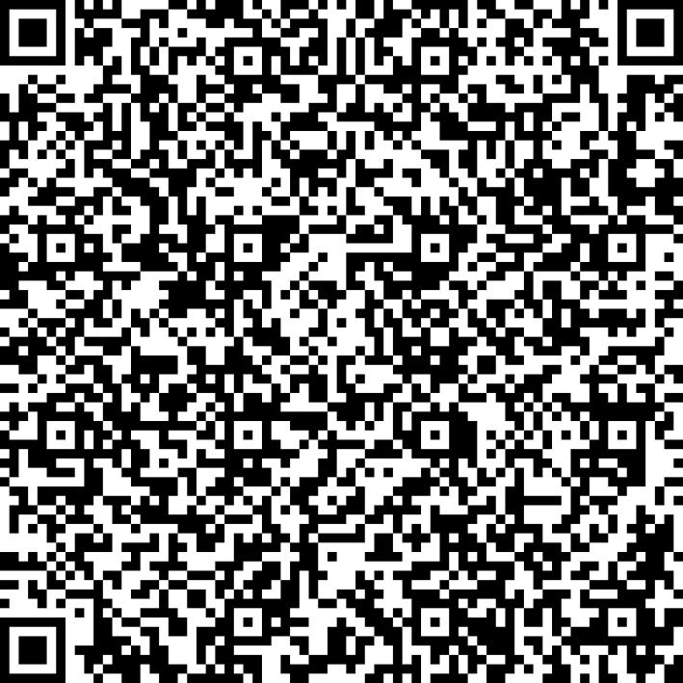
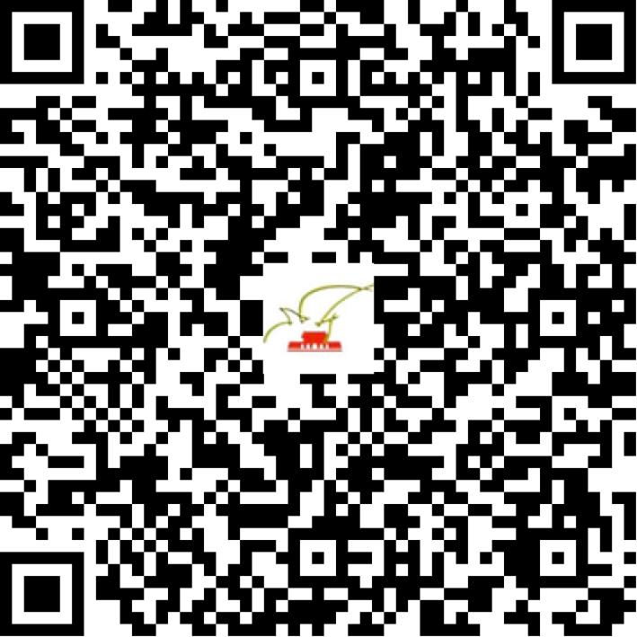

京网文〔2021〕1273-333号

2021 | 年 | 03 | 月 | 17 | 日
名 称 | 北京友和卓谊信息技术有限公司
住 所 | 北京市朝阳区三间房南里4号院【8-3】13幢平房102室
法定代表人 | 王亚涛
主要负责人
类 型 | 有限责任公司
首次发证日期 | 2021年03月17日
有效期 | 2024年03月16日
网站域名 | yhzygs.com
经营范围 | 利用信息网络经营音乐娱乐产品
发证机关
编号
许可证有效期届满前30日内办理延续，有效期届满未延续的将依法予以注销。

